РЕЗУЛЬТАТИ АНКЕТУВАННЯ БАТЬКІВ З ПИТАНЬ ОРГАНІЗАЦІЇ ХАРЧУВАННЯ
В ЗАКЛАДАХ ЗАГАЛЬНОЇ СЕРЕДНЬОЇ ОСВІТИ

В анкетуванні прийняли участь 1668 батьків та 19 закладів загальної середньої освіти

Станом на 10.01.2025
4301 дитина отримує одноразове гаряче харчування (56 %)
З них: 1-4 класи -2460 учнів
5-11 класи -1841 учнів (1068 – пільговики, 778-батьківські кошти)

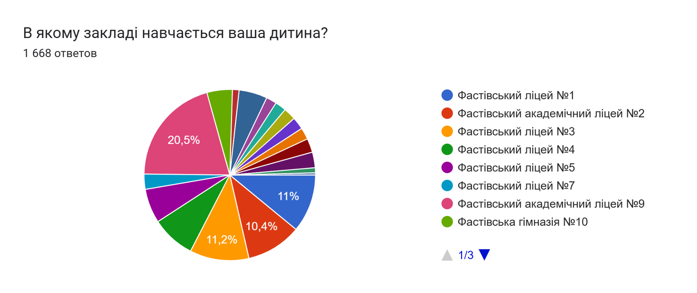

Фастівський ліцей №1 | 183 (19%)
Фастівський академічний ліцей №2 | 174 (21 %)
Фастівський ліцей №3 | 186 (52 %)
Фастівський ліцей №4 | 138 (25 %)
Фастівський ліцей №5 | 108 (21 %)
Фастівський ліцей №7 | 48 (13 %)
Фастівський академічний ліцей №9 | 342 (26 %)
Фастівська гімназія №10 | 80 (22 %)
Фастівська початкова школа №11 | 21 (42 %)
Борівський академічний ліцей | 89 (10 %)
Великоснітинський ліцей | 33 (14 %)
Великомотовилівський ліцей | 35 (25 %)
Малоснітинський академічний ліцей | 39 (21 %)
Веприцька гімназія | 39 (33 %)
Фастівецька гімназія | 37 (25 %)
Борівська гімназія | 44 (29 %)
Мотовилівська гімназія | 49 (26 %)
Мотовилівськослобідська гімназія | 16 (23 %)
Оленівська гімназія | 7 (19 %)

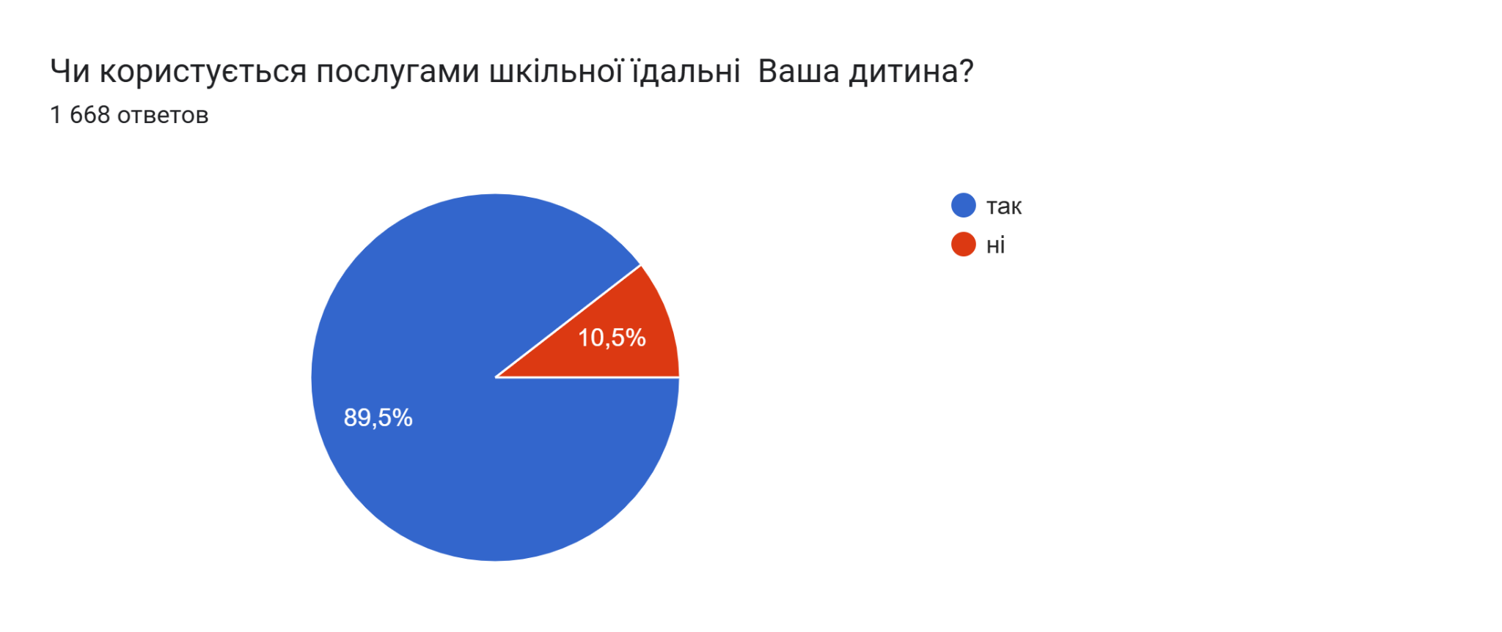

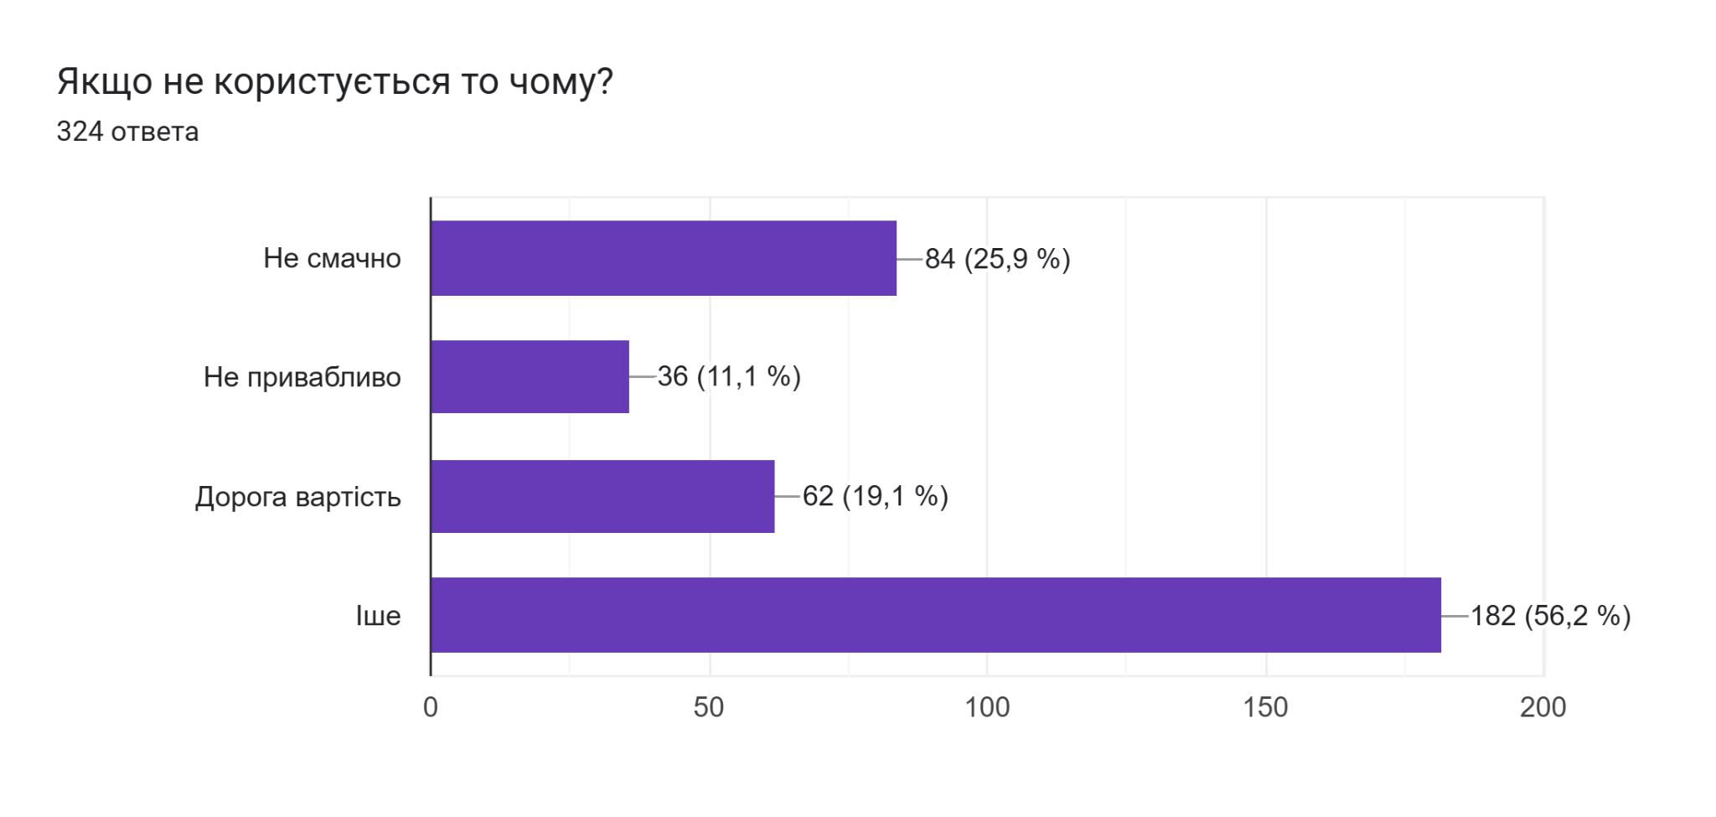

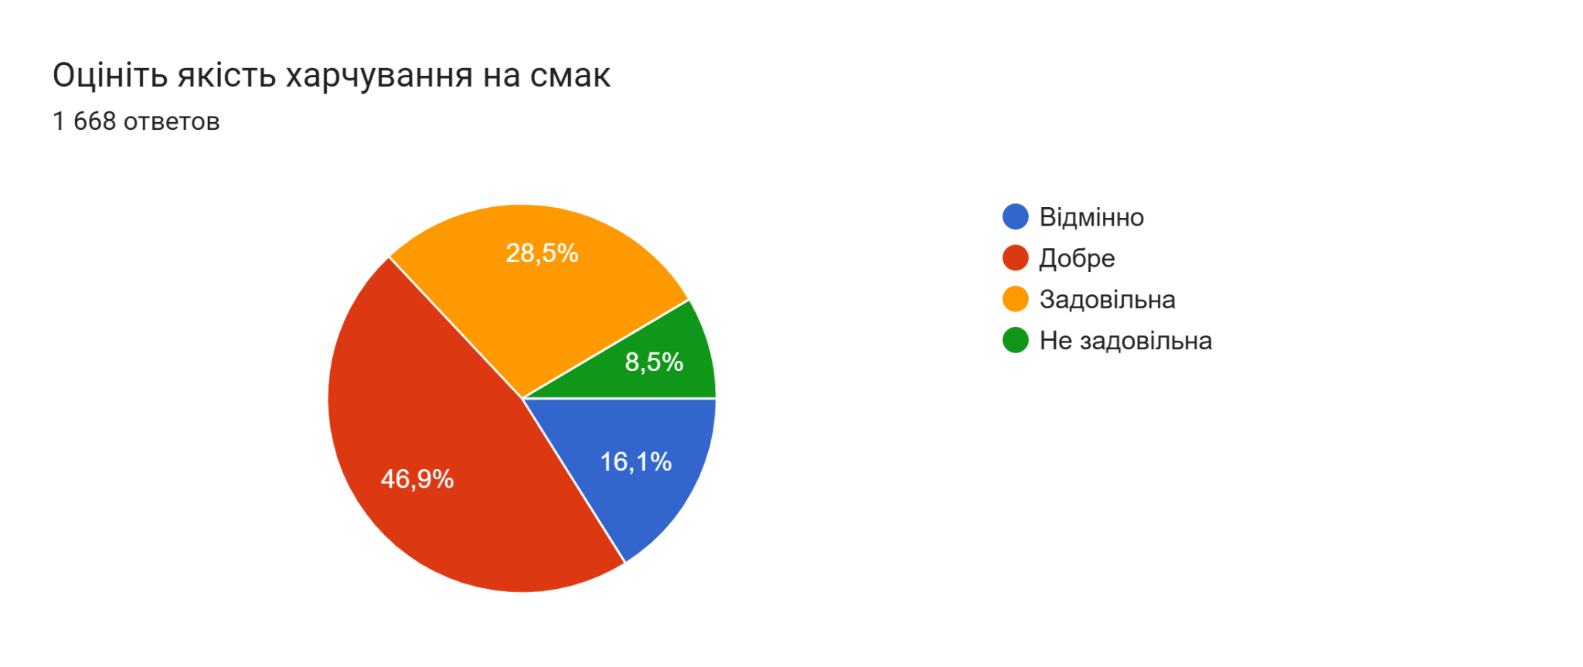
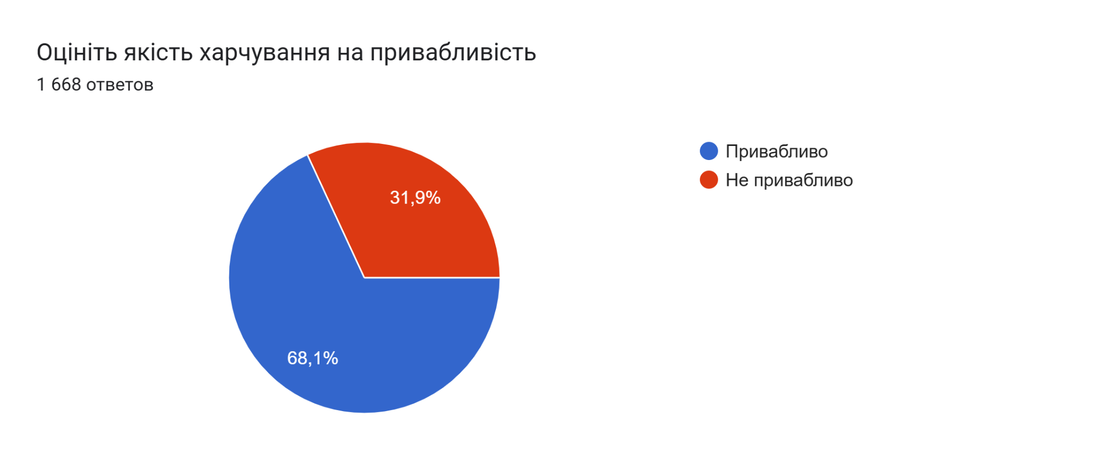

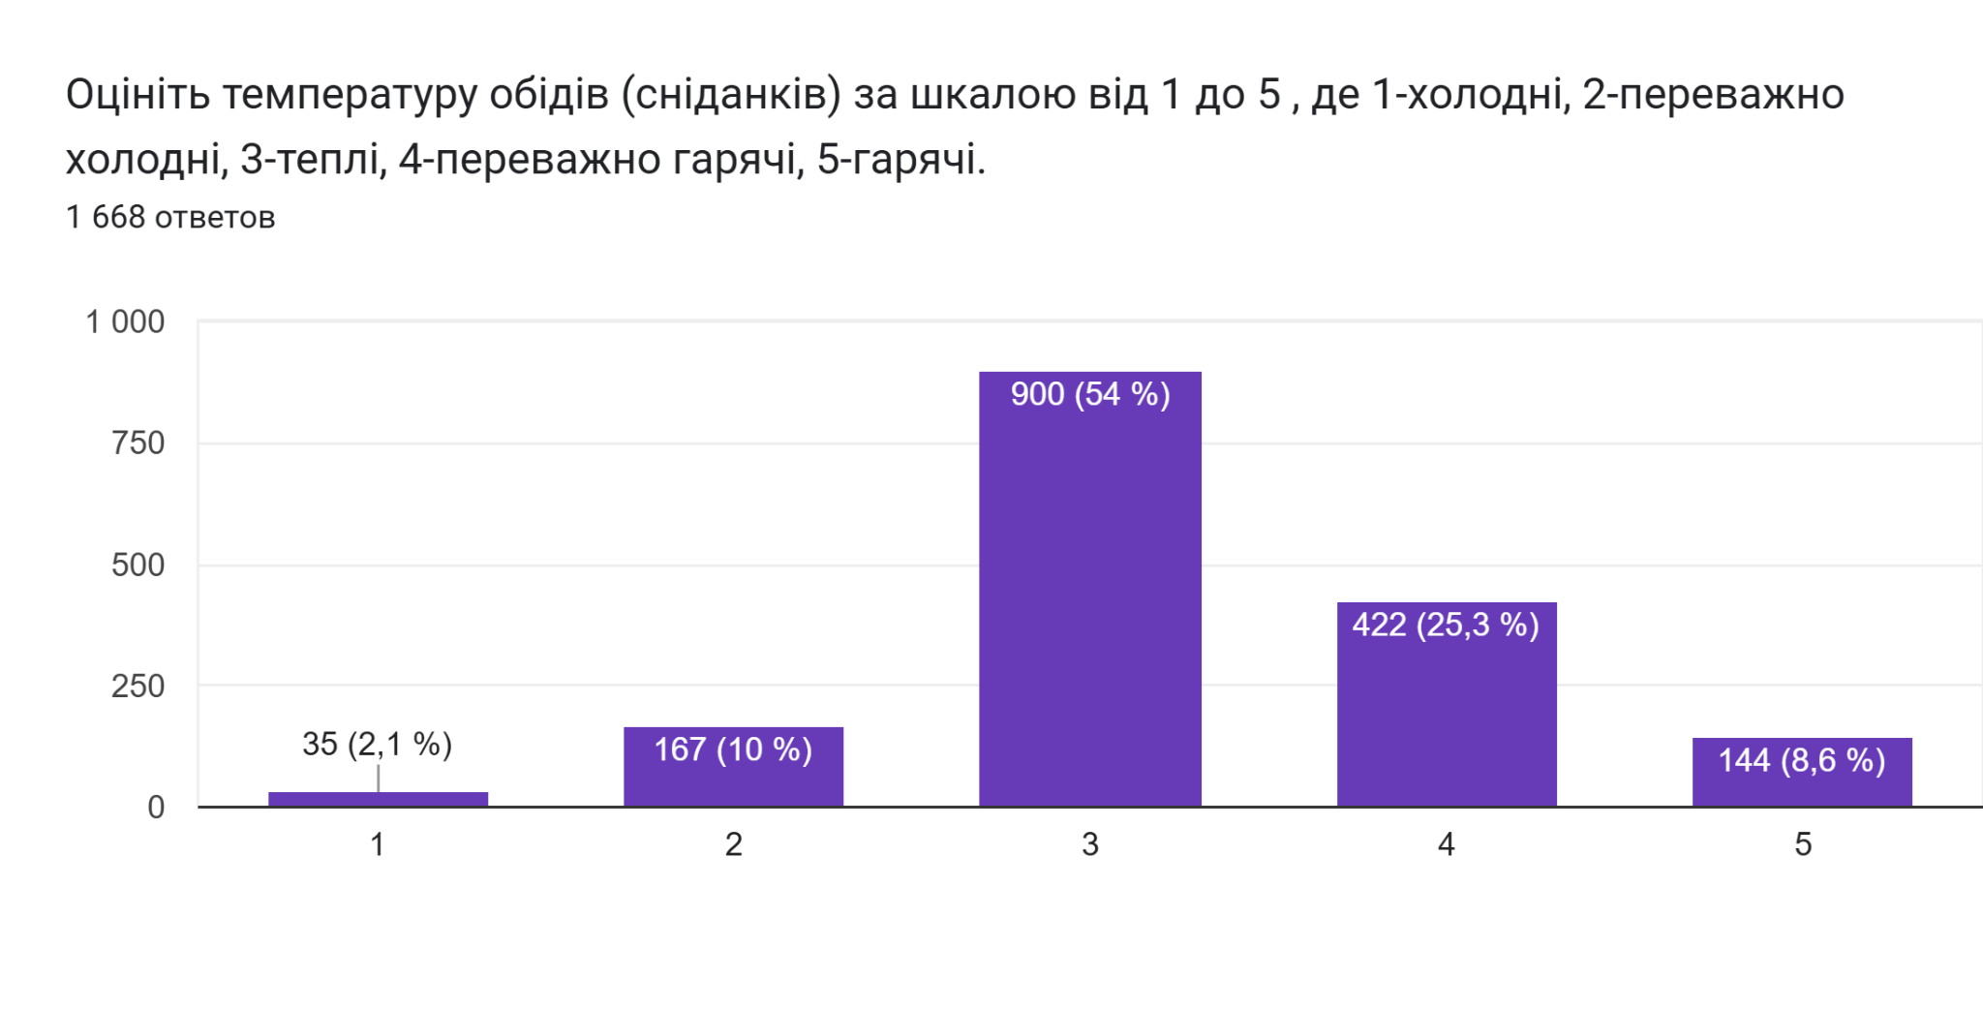

Які страви, приготовлені в шкільній їдальні, Ваша дитина полюбляє найбільше?
1 668 ответов
Борщ
Котлетиб
Макарони
Макарони з сиром
Макарони з котлетою
Котлети
Запіканка
Супи

Від якої страви Ваша дитина категорично відмовляється?
1 668 ответов
Рибні страви
Гороховий суп
Рис
Молочна каша
Омлет
Запіканка
Каші
Розсольник
Квашена капуста
Узвар

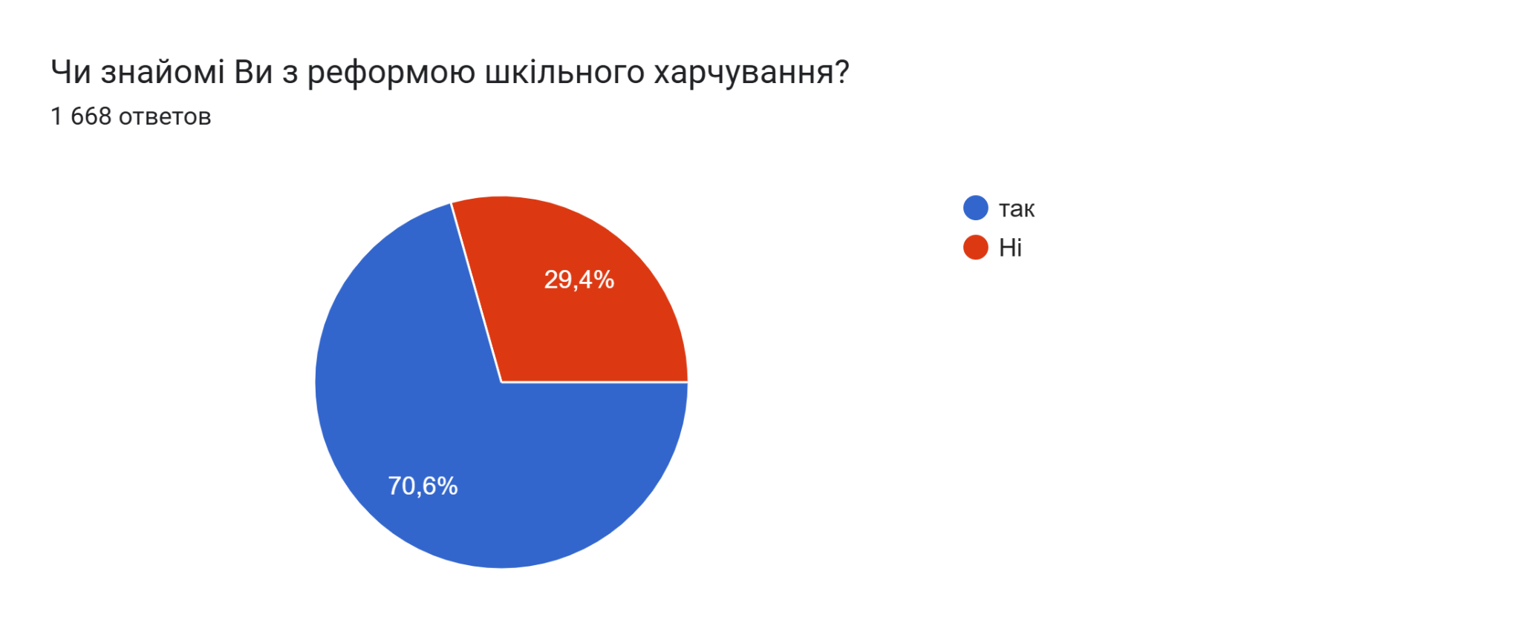

Що на Вашу думку потрібно для покращення організації харчування у шкільній їдальні?
1 668 ответов
Нічого
Все влаштовує
Не знаю
Все добре
Більше фруктів
Змінити меню
Так
Меню
Буфет
Випічка
Більше часу на обід
Обладнання

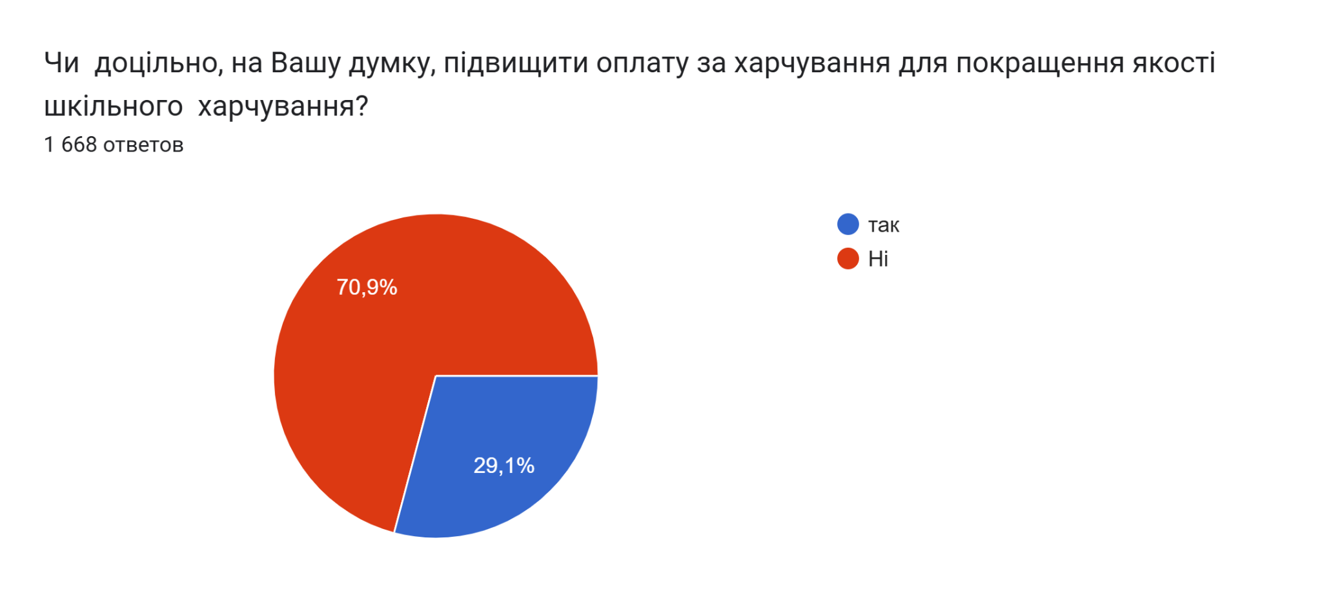

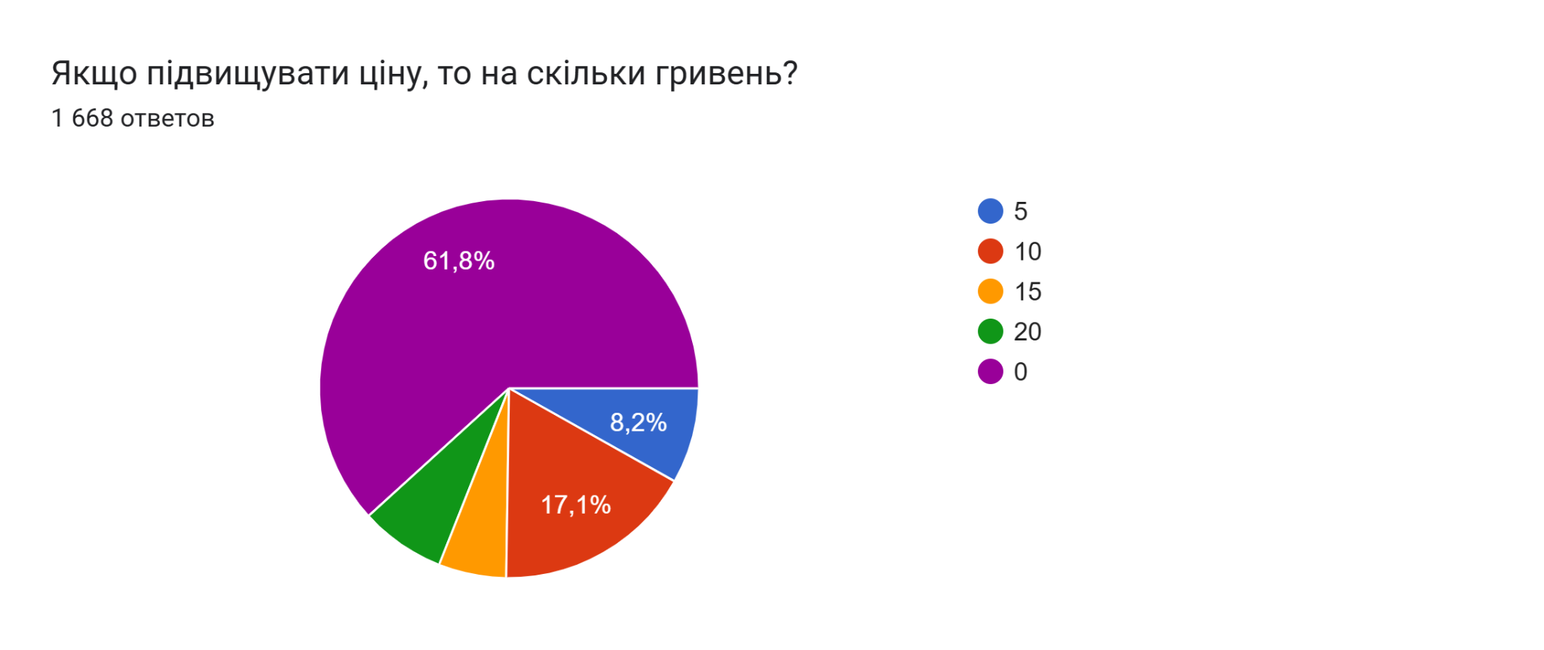

0 – 1030 (61,8 %)
5 – 136 (8,2 %)
10 – 285 (17,1 %)
15 – 96 (5,7 %)
20 – 121 (7,2 %)

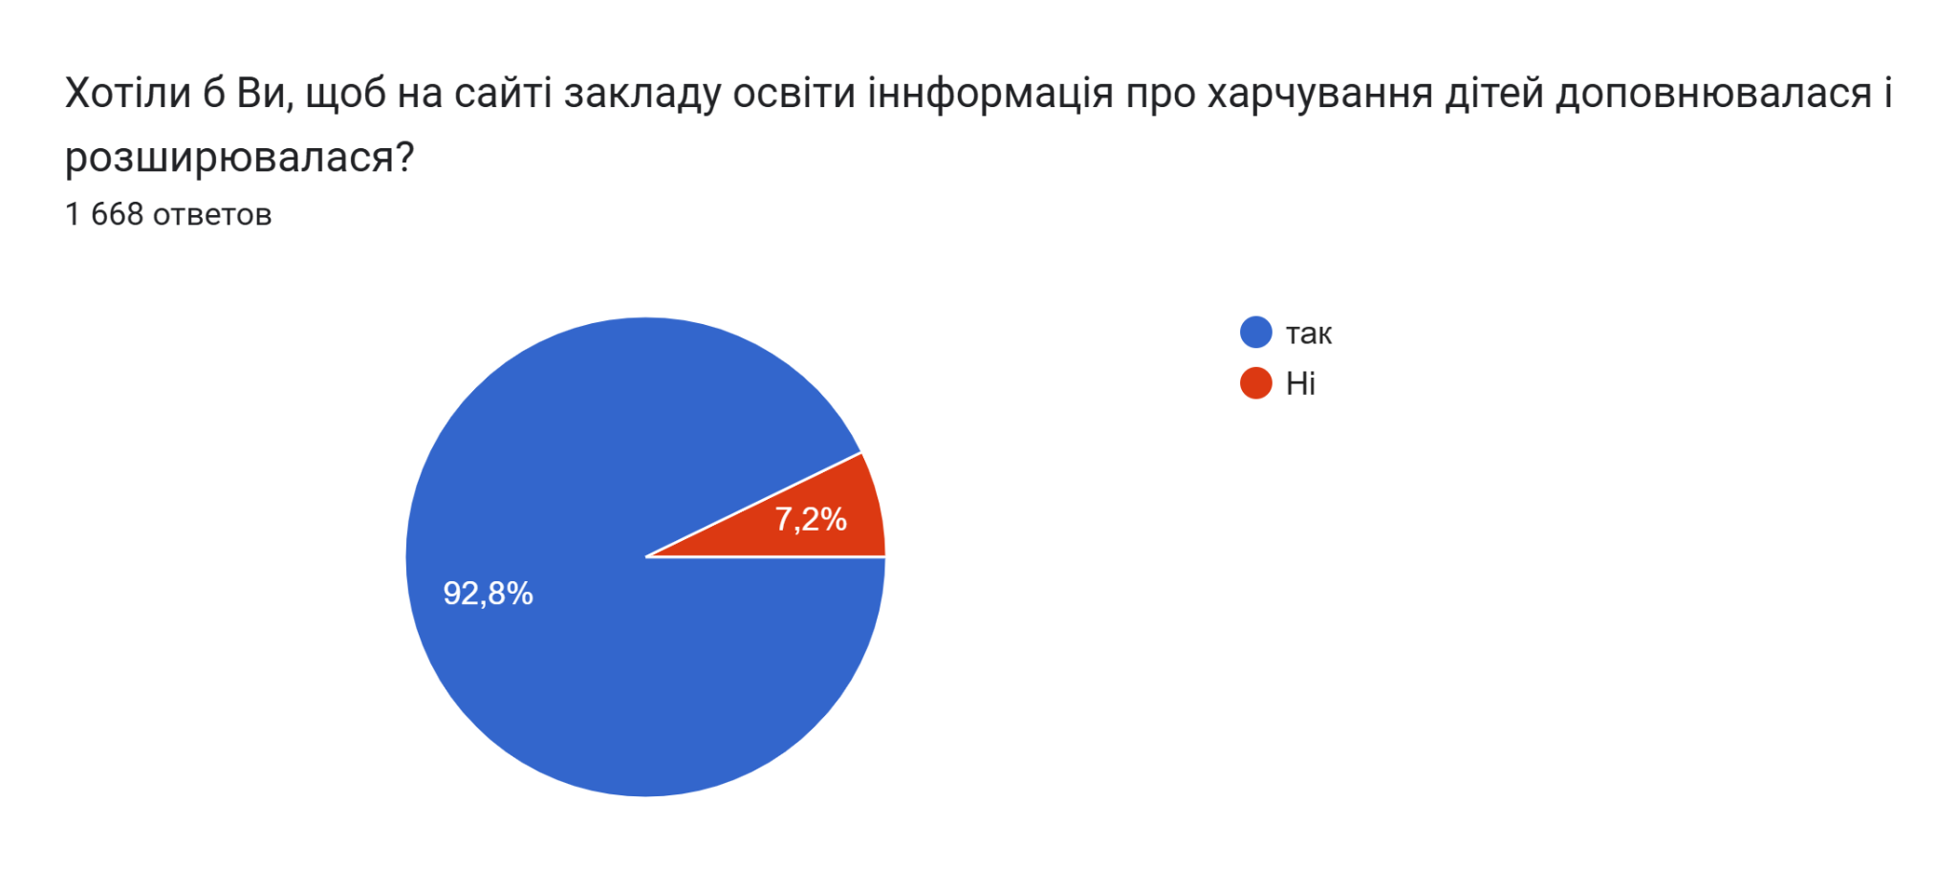

Нові норми шкільного харчування

Постановою Кабінету Міністрів України від 04.10.2024 №1145 «Деякі питання надання субвенції з державного бюджету місцевим бюджетам на забезпечення харчуванням учнів початкових класів закладів загальної середньої освіти у 2024 році» внесені зміни до постанови Кабінету Міністрів України від 24.03.2021 №305 «Про затвердження норм та Порядку організації харчування в закладах освіти та дитячих закладах оздоровлення та відпочинку», які набрали чинності 05.10.2024.
Зміни стосуються режиму (кратності) одноразового харчування. До внесення змін при одноразовому режимі харчування Порядком було передбачено організацію лише сніданку, а відтепер у закладах освіти для учнів при одноразовому режимі харчування може організовуватися сніданок або обід.
Згідно з вимогами Порядку в закладах загальної середньої освіти для здобувачів освіти 1-11 (12) класів незалежно від навчальної зміни (у разі організації в закладі освіти змінного навчання) повинно бути організовано щонайменше одноразове гаряче харчування (сніданок - до 12 години 00 хвилин або обід з 12 години 00 хвилин) відповідно до норм харчування.
Також, Порядком передбачено, що в закладах загальної середньої освіти незалежно від наявності пільгової категорії, навчальної зміни, визначеної кратності харчування учні початкових класів забезпечуються безоплатним одноразовим харчуванням (сніданок або обід).
Внесені також зміни до Норм. У зв’язку з тим, що при одноразовому режимі харчування може організовуватися сніданок або обід, додатком 9 передбачені Норми для споживання основних груп харчових продуктів для організації одноразового харчування (сніданок) у закладах загальної середньої освіти та інших закладах освіти, що провадять освітню діяльність на певному рівні (рівнях) повної загальної середньої освіти, дитячих закладах оздоровлення та відпочинку в разі п’ятиденного перебування, а додатком 9(1) – для споживання основних груп харчових продуктів для організації одноразового харчування (обід) у закладах загальної середньої освіти та інших закладах освіти, що провадять освітню діяльність на відповідному рівні (рівнях) повної загальної середньої освіти, дитячих закладах оздоровлення та відпочинку в разі п’ятиденного перебування.
Дотримання цих змін потрібно враховувати при складанні чотиритижневих сезонних меню

